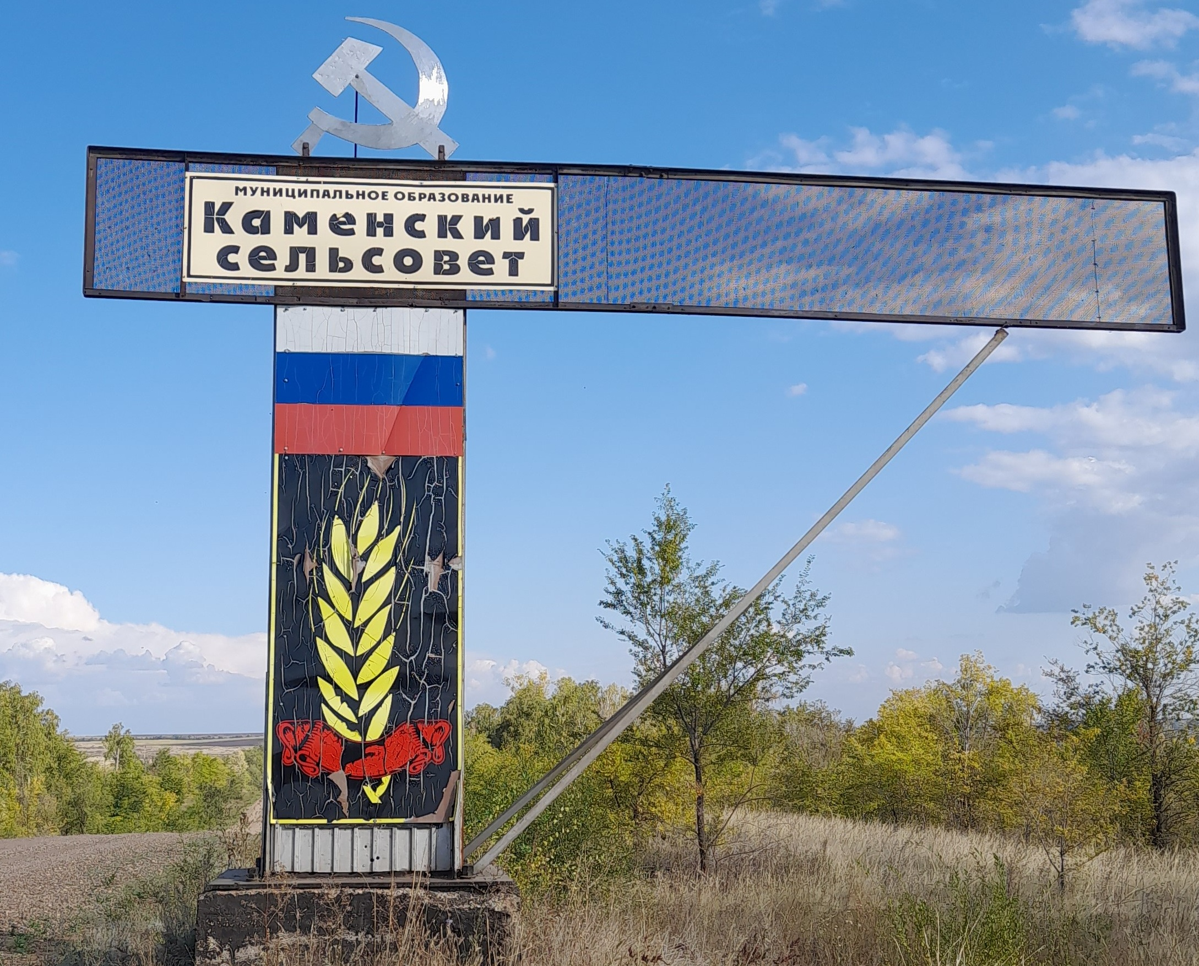
Каменские вести
№ 3 (17 октября 2023 года)

Газета муниципального образования Каменский сельсовет
Сакмарского района Оренбургской области

Администрация
муниципального образования
Каменский сельсовет
Сакмарского района
Оренбургской области

ПОСТАНОВЛЕНИЕ
17.10.2023 № 58-п
с. Каменка

О порядке осуществления администрацией
муниципального образования Каменский
сельсовет Самарского района Оренбургской области
бюджетных полномочий главного администратора
(администратора) доходов бюджета муниципального
образования Каменский сельсовет.

В соответствии со статьей 160.1 Бюджетного кодекса Российской Федерации:

1. Утвердить порядок осуществления администрацией муниципального образования Каменский сельсовет бюджетных полномочий главного администратора (администратора) доходов бюджета муниципального образования Каменский сельсовет, согласно приложению.
2. Постановление от 25.03.2022 № 21-п «О порядке осуществления администрацией Каменского сельсовета бюджетных полномочий главного администратора (администратора) доходов бюджета Каменского сельсовета» считать утратившим силу.
3. Контроль за исполнением настоящего постановления оставляю за собой.
4. Постановление вступает в силу после его подписания и подлежит размещению на официальном сайте администрации Каменского сельсовета.

Глава муниципального образования

Каменский сельсовет К.В.Топчий

Разослано; в дело, в финансовый отдел Сакмарского района

Приложение
к постановлению администрации
Каменского сельсовета
от 17.10.2023 № 58-п

Порядок
осуществления администрацией Каменского сельсовета бюджетных полномочий главного администратора (администратора) доходов бюджета Каменского сельсовета

1. Настоящий Порядок осуществления администрацией Каменского сельсовета бюджетных полномочий главного администратора (администратора) доходов бюджета Каменского сельсовета (далее - Порядок) разработан в соответствии со статьей 160.1 Бюджетного кодекса Российской Федерации.
2. Перечень главных администраторов (администраторов) доходов бюджета Каменского сельсовета (далее - местный бюджет) утверждается постановлением администрации Каменского сельсовета.
3. Администрация Каменского сельсовета осуществляют следующие бюджетные полномочия главного администратора (администратора) доходов местного бюджета (далее - администратор):
а) представляет сведения, необходимые для составления среднесрочного финансового плана и (или) проекта бюджета;
б) представляет сведения для составления и ведения кассового плана;
в) формирует и представляет бюджетную отчетность главного администратора доходов бюджета;
г) утверждает методику прогнозирования поступлений доходов в бюджет в соответствии с общими требованиями к такой методике, установленными Правительством Российской Федерации;
д) осуществляет начисление, учет и контроль за правильностью исчисления, полнотой и своевременностью осуществления платежей в бюджет, пеней и штрафов по ним;
е) принимает решение о возврате излишне уплаченных (взысканных) платежей в бюджет, пеней и штрафов, а также процентов за несвоевременное осуществление такого возврата и процентов, начисленных на излишне взысканные суммы, и представляет поручение в орган Федерального казначейства для осуществления возврата в порядке, установленном Министерством финансов Российской Федерации;
ж) предоставляет информацию, необходимую для уплаты денежных средств физическими и юридическими лицами за государственные и муниципальные услуги, а также иных платежей, являющихся источниками формирования доходов бюджетов бюджетной системы Российской Федерации, в Государственную информационную систему о государственных и муниципальных платежах в соответствии с порядком, установленным Федеральном законом от 27 июля 2010 года N 210-ФЗ "Об организации предоставления государственных и муниципальных услуг", за исключением случаев, предусмотренных законодательством Российской Федерации;
з) осуществляет уточнение невыясненных поступлений в местный бюджет в соответствии с нормативными правовыми актами Российской Федерации;
и) принимает решение о признании безнадежной к взысканию задолженности по платежам в бюджет;
к) определяет порядок действий администраторов доходов бюджетов по взысканию дебиторской задолженности по платежам в бюджет, пеням и штрафам по ним в досудебном порядке (с момента истечения срока уплаты соответствующего платежа в бюджет (пеней, штрафов) до начала работы по их принудительному взысканию;
л) устанавливает требования регламента реализации полномочий по взысканию дебиторской задолженности по платежам в бюджет, пеням и штрафам по ним в соответствии с общими требованиями, установленными Министерством финансов Российской Федерации приказом от 18.11.2022 года № 172 н «Об утверждении общих требований к регламенту реализации полномочий администратора доходов бюджета по взысканию дебиторской задолженности по платежам в бюджет, пеням и штрафам по ним;
м) представляет в финансовый отдел администрации Сакмарского района:
сведения, необходимые для составления прогноза консолидированного бюджета и проекта консолидированного бюджета Сакмарского района на очередной финансовый год и плановый период, согласно приложению N 1 к настоящему Порядку с соответствующими обоснованиями и подробными расчетами в разрезе кодов бюджетной классификации в сроки, предусмотренные нормативными правовыми актами Оренбургской области по формированию бюджета;
л) утверждает регламент реализации полномочий по взысканию дебиторской задолженности по платежам в бюджет, пеням и штрафам по ним, разработанного в соответствии с общими требованиями, установленными Министерством финансов Российской Федерации;
м) осуществляет иные бюджетные полномочия, установленные Бюджетным кодексом Российской Федерации и принимаемые в соответствии с ним нормативными правовыми актами, регулирующими бюджетные правоотношения.
4. Для осуществления возврата (возмещения) излишне уплаченных (взысканных) сумм неналоговых доходов и иных платежей плательщик представляет администратору:
а) заявление о возврате денежных средств, в котором должны быть указаны обоснование причин возврата и реквизиты для зачисления платежа (наименование, ИНН, КПП плательщика, банковские реквизиты плательщика, код ОКАТО, код бюджетной классификации, сумма возврата);
б) подлинники платежных документов (квитанций) или копий (при частичном возврате суммы), подтверждающих факт оплаты.
В случае предъявления плательщиком заявления на возврат (возмещение) излишне уплаченных (взысканных) сумм администратор обязан проверить факт поступления в местный бюджет указанных сумм по данным УФК по Оренбургской области.
В случае принятия решения об отказе возврата (возмещения) излишне уплаченных (взысканных) сумм администратор направляет плательщику письмо с обоснованием причин невозможности возврата платежа.
Администратор принимает решение о возврате (об отказе в возврате) излишне уплаченной (взысканной) суммы в течение 30 календарных дней со дня поступления заявления плательщика по форме согласно приложению № 2 к настоящему Порядку.
Ответственность за принятие решений, связанных с возвратами излишне (ошибочно) перечисленных сумм, и уточнение вида и принадлежности поступлений неналоговых и иных платежей несет администратор.

Приложение 1
к порядку осуществления администрацией
Каменского сельсовета бюджетных полномочий главного администратора (администратора) доходов
бюджета Каменского сельсовета

Основные показатели
для составления прогноза консолидированного бюджета
и проекта консолидированного бюджета муниципального образования Каменский сельсовет Сакмарского района
на ______________ годы

________________________________________________________________________________________________________
(наименование главного администратора доходов)

N п/п | КБК | Отчетный год | Текущий год |  | Объем поступлений, утвержденный на плановый период |  | Прогнозируемый объем поступлений на очередной финансовый год и плановый период
N п/п | КБК | Отчетный год | показатели, утвержденные решением о бюджете  от _________  N _________ | ожидаемое исполнение | 1-й год | 2-й год | 1-й год | 2-й год | 3-й год

Глава ______________ _____________________________________
(подпись) (инициалы, фамилия)

Главный бухгалтер ______________ _____________________________________
(подпись) (инициалы, фамилия)

Приложение 2
к Порядку осуществления администрацией
Каменского сельсовета бюджетных полномочий
главного администратора (администратора)доходов
бюджета Каменского сельсовета

РЕШЕНИЕ № ___
администратора о возврате поступлений
от "____" _____________ 202__ года

Администратор поступлений в бюджет ____________________________________
Плательщик: _______________________________________________________________
(наименование учреждения, организации) /
(инициалы, фамилия физического лица)
Индивидуальные данные плательщика: ________________________________________
ИНН, КПП юридического лица, документы,
удостоверяющие личность физического лица)

Единица измерения: рублей

На основании заявления плательщика от "____" _________________ 20 __ г.
и представленных документов проведена проверка и установлено наличие
излишне уплаченной суммы в размере ________________________________________
___________________________________________________________________ рублей.
(сумма прописью)
По результатам проверки, проведенной __________________________________
(наименование главного
___________________________________________________________________________
администратора доходов )
принято решение о возврате излишне уплаченной суммы плательщику.

Руководитель ________________ __________________________
(подпись) (инициалы, фамилия)

Исполнитель ________________________ ___________ _______________________
(наименование должности) (подпись) (инициалы, фамилия)

_________________
(номер телефона)
"___"__________ 202__ г.

М.П.

(наполнение газеты)

Учредители: Совет депутатов муниципального образования Каменский сельсовет Сакмарского района Оренбургской области, администрация муниципального образования Каменский сельсовет Сакмарского района Оренбургской области, глава муниципального образования Каменский сельсовет Сакмарского района Оренбургской области | Тираж: 5 экз.  Главный редактор: Топчий К.В. | Дата выхода в свет:  « 25 » сентября 2023 г  Распространяется бесплатно | Адрес редакции/издателя/типографии:  461445, Оренбургская обл., Сакмарский р-н, Каменка с., Садовая ул. 1

